СОГЛАСОВАНО: УТВЕРЖДАЮ:
Заместитель главы администрации Калининского района  ___________Е. Г. Королева  СОГЛАСОВАНО: | Молодежный глава  Калининского района  ____________М. С. Суслова
Директор Elite Stars model school:  ___________Н. Грель  СОГЛАСОВАНО: | СОГЛАСОВАНО:  Директор  ООО «Успех-Недвижимость»  ___________Т. Ким
Директор МКУ ЦПВ «Патриот»
Калининского района

____________Е. Н. Федоренко

ПОЛОЖЕНИЕ
О проведении районного конкурса красоты «Краса Калинки 2016»

1.1. Конкурс красоты «Краса Калинки 2016» (далее конкурс) является культурным и социально-значимым мероприятием.
1.2. Организационное, материально-техническое, информационное обеспечение конкурса осуществляется оргкомитетом конкурса, состав которого определяется учредителем конкурса.
2. Цели и задачи конкурса
2.1. Конкурс проводится в целях реализации творческого потенциала, а также расширения круга интересов у студентов среднеспециальных и высших учебных заведений, а так же у учащихся 11х классов.
2.2. Формирование у молодежи активной жизненной позиции,
позитивных жизненных ценностей (стремление к духовному и физическому совершенству, здоровый образ жизни, гармоничное развитие личности), целостного восприятия образа женской красоты.

3. Организаторы
3.1. Организаторы конкурса «Краса Калинки 2016» оставляют за собой право:
• Определять состав жюри
• Определять формат, дату и место проведения конкурса
• Планировать сроки и место проведения подготовки
• Требовать от участниц соблюдения правил подготовки
• Расширять списки дополнительных призов и титулов
• Проводить жеребьёвку с целью определения порядковых номеров участниц
4. Участницы
4.1. Требования к участницам:
• Учащиеся учебных заведений (10-х и 11-х классов, средних специальных и высших, сотрудники организаций и предприятий) Калининского района или проживающие в Калининском районе;
• В возрасте от 16 до 22 лет включительно;
• Приятная внешность и строгая фигура
4.2. Для участия в конкурсе каждая участница должна иметь:
• Туфли на высоком каблуке;
• Одежду для репетиций;
• Коктейльное платье для дефиле;
• Предметы, необходимые для творческого номера.
4.3. Участницы, прошедшие в финал, должны посещать все репетиции и мероприятия, связанные с подготовкой к финальному выступлению, быть пунктуальными и соблюдать правила поведения.
4.4. Победительница конкурса «Краса Калинки 2016» обязана заключить договор с Общественно-Молодёжным советом Калининского района
4.4.1. Текст и условия договора подробно прописаны в Приложении 2.
4.4.2. Срок действия договора 1 год.
5. Порядок подготовки и проведения конкурса
5.1. Заявки принимаются со 2 сентября по 5 октября 2016 года на адрес электронной почты krasa.kalinki@gmail.com;
5.1.1. Шаблон заявки на конкурс указан в Приложении 1.
5.2. 6 октября в актовом зале Центра «Патриот» (ул. Фадеева, 24/1) пройдет кастинг, на который приглашаются все участницы, приславшие заявки.
По завершению кастинга в группе ВКонтакте https://vk.com/krasa_kalinki2016 опубликовывается список участниц прошедших в финал;
5.3. С 10 октября по 9 ноября репетиции с участницами и подготовка к финалу конкурса. В период подготовки с участницами работают стилисты, визажисты, фотографы.
5.4. 11 ноября финал конкурса «Краса Калинки 2016» на третьем этаже ТРЦ «Голден парк» (ул. Курчатова, 1)
6. Финальная конкурсная программа
6.1. 1-й выход, дефиле. Представление конкурсанток и членов жюри;
6.2. Творческие номера от участниц (выступление до 3-х минут);
6.3. Финальный выход участниц;
6.4. Подведение итогов конкурса;
6.5. В промежутке между подведением итогов будут выступать коллективы с творческими номерами.
7. Подведение итогов
7.1. Победительница конкурса определяется по наибольшей сумме очков набранных по всем мини-конкурсам программы. Очки (от 0 до 5) начисляются по следующим критериям:
- Внешние данные;
- Пластика;
- Творческие способности и таланты;
- Посещение репетиций;
- Оригинальность;
- Общее впечатление.
8. Награждение
8.1. По окончании конкурса все участницы и победительницы награждаются памятными дипломами и подарками от спонсоров.
8.2 Победительнице конкурса «Краса Калинки 2016» вручается корона, лента, призы от партнеров. Победительницам в номинациях: «Вице Краса Клинки», «Мисс талант», «Мисс Elite Stars» вручаются ленты и 15% скидка на обучение в школе моделей «Elite Stars». Победительнице в номинации «Мисс Elite Stars», вручается сертификат на бесплатное обучение в модельном агентстве «Elite Stars».
9. Координаты
9.1 Организатор конкурса:
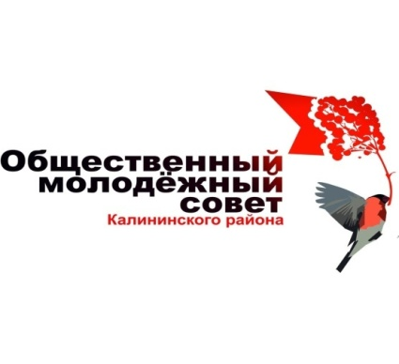
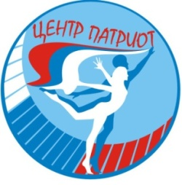

9.2 Контакты Общественного молодежного совета
http://vk.com/oms_kalinka
https://www.instagram.com/oms_kalinka/
oms.kalinka@gmail.com

Молодежный глава Калининского района: Суслова Мария Сергеевна
8-913-014-24-12
Приложение 1

Заявка на участие в конкурсе «Краса Калинки 2016»

№ | Наименование пункта | Ваш ответ
 | Ф.И.О.
 | Дата рождения
 | Название учебного заведения
 | Курс/класс
 | Факультет, специальность
 | О себе
 | Увлечения
 | Контактные данные (номер мобильного телефона, e-mail, ссылка на страничку «Вконтакте»)
 | Ваш лозунг или жизненный девиз
 | Цель вашего участия в конкурсе?

Приложение 2

Договор

Данный договор подтверждает, что является победительницей конкурса «Краса Калинки 2016» (далее Краса Калинки 2016) и обязывает соблюдать следующие обязательства:
- Присутствовать на важных и значимых мероприятиях района;
- Участвовать в жизни района;
- Быть лицом Калининского района на срок 1год.

Глава Общественного молодежного совета
Калининского района
г. Новосибирска
Суслова М.С. Победительница конкурса
«Краса Калинки 2016»

________________ .

